RANCANG JARINGAN LOCAL AREA NETWORK (LAN) MENGGUNAKAN CISCO PACKET TRACER DI GRAHA TAMA PUSAT TEKNOLOGI INFORMASI DAN KOMUNIKASI KEMENDIKBUD DAN PENDIDIKAN (PUSTEKKOM)

LAPORAN PRAKTEK KERJA



Oleh :
Muhammad Gigeh Riyadi
1503015082

PROGRAM STUDI TEKNIK INFORMATIKA
FAKULTAS TEKNIK
UNIVERSITAS MUHAMMADIYAH PROF. DR. HAMKA
JAKARTA
2020
RANCANG JARINGAN LOCAL AREA NETWORK (LAN) MENGGUNAKAN CISCO PACKET TRACER DI GRAHA TAMA PUSAT TEKNOLOGI INFORMASI DAN KOMUNIKASI KEMENDIKBUD DAN PENDIDIKAN (PUSTEKKOM)

LAPORAN PRAKTEK KERJA

Dibuat Sebagai Salah Satu Syarat Penyusunan Skripsi
Program Studi Teknik Informatika Jenjang Pendidikan Sarjana (S1)

Oleh :
Muhammad Gigeh Riyadi
1503015082

PROGRAM STUDI TEKNIK INFORMATIKA
FAKULTAS TEKNIK
UNIVERSITAS MUHAMMADIYAH PRO. DR. HAMKA
JAKARTA
20120
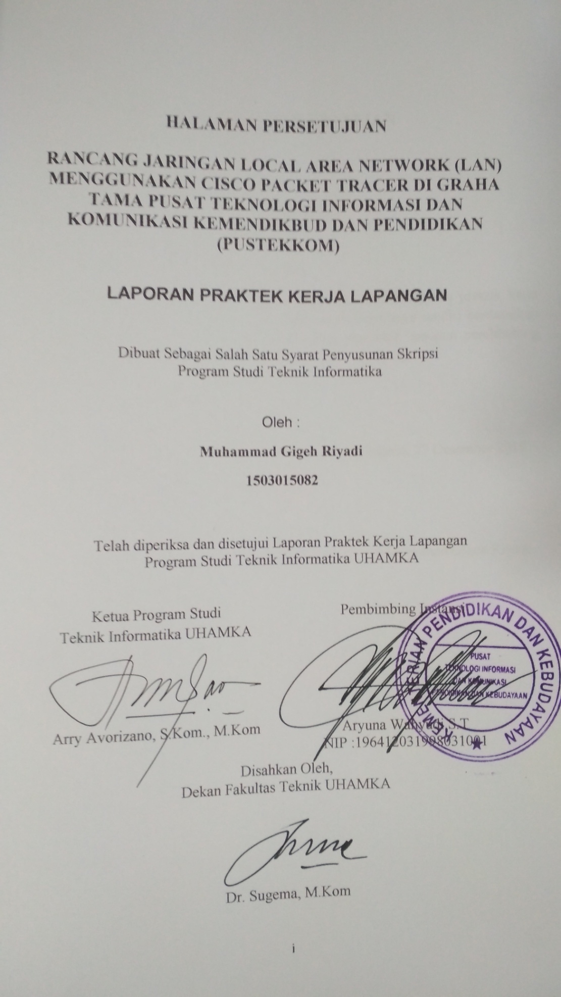
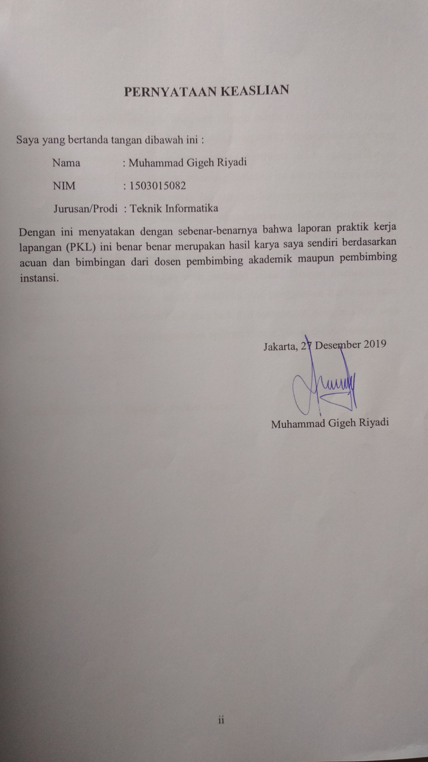
ABSTRAK
Pemanfaatan teknologi jaringan komputer sebagai media komunikasi data hingga saat ini semakin meningkat. Kebutuhan atas penggunaan bersama resources yang ada dalam jaringan baik software maupun hardware telah mengakibatkan timbulnya berbagai pengembangan teknologi jaringan itu sendiri. Seiring dengan semakin tingginya tingkat kebutuhan dan semakin banyaknya pengguna jaringan yang menginginkan suatu bentuk jaringan yang dapat memberikan hasil maksimal baik dari segi efisiensi maupun peningkatan keamanan jaringan itu sendiri. Berlandaskan pada keinginan-keinginan tersebut, maka upaya-upaya penyempurnaan terus dilakukan oleh berbagai pihak. Dengan memanfaatkan berbagai tekhnik khususnya teknik subnetting dan penggunaan hardware yang diharapkan dapat memberikan hasil yang baik dari manajemen jaringan Local area Network (LAN). Dengan menggunakan aplikasi Packet Tracer dalam perancangan jaringan di Graha Tama.

Kata Kunci : LAN , Topologi, Packet Tracer

KATA PENGANTAR

Alhamdulillahi rabbil alaamin. Puji syukur saya panjatkan atas kehadirat Allah SWT berkat nikmat sehat nikmat iman dan nikmat kemudahan dalam menyelesaikan penulisan laporan praktik kerja lapangan (PKL) dengan judul “RANCANG JARINGAN LOCAL AREA NETWORK (LAN) MENGGUNAKAN CISCO PACKET TRACER DI GRAHA TAMA PUSAT TEKNOLOGI INFORMASI DAN KOMUNIKASI KEMENDIKBUD DAN PENDIDIKAN (PUSTEKKOM)”. Tidak lupa shalawat serta salam kita ucapkan kepada junjungan kita Nabi Muhammad SAW serta keluarga dan para sahabat-Nya.
Adapun penulisan laporan praktik kerja langan ini di ajukan sebagai pertanggung jawaban mahasiswa selama melaksanakan kegiatan praktik kerja lapangan (PKL) di Gedung Graha Tama Pustekkom. Kegiatan praktik kerja lapangan ini dilaksanakan selama satu bulan pada bulan Agustus 2019.
Dengan terselesaikannya program PKL dan penulisannya ini tidak lupa pada kesempatan kali ini saya mengucapkan terimakasih kepada :
- Allah SWT atas limpahan rahmat dan karunia-Nya.
- Kedua orang tua beserta keluarga yang senantiasa mensupport dari awal hingga akhir.
- Bapak Arry Avorizano,S.Kom., M.Kom., selaku Kaprodi Teknik Infromatika Uhamka.
- Ibu Mia Kamayani, S.T., M.T., sebagai pembimbing akademik.
- Bapak Aryuna Wahyudi S.T, Selaku pembimbing dan penasehat di instansi tempat PKL.
- Rekan-rekan lain yang merupakan teman praktek kerja lapangan di instansi yang sama.
- Terima kasih kepada Sandra Ayu Yulianingsih yang sudah menemani dimulai dari tahap awal hingga akhir dalam pembuatan laporan praktek kerja lapangan,

Dafta Isi
HALAMAN PERSETUJUAN 3
PERNYATAAN KEASLIAN 4
ABSTRAK 5
KATA PENGANTAR 6
Dafta Isi 7
Daftar Gambar 10
Daftar Bagan 12
BAB I 13
PENDAHULUAN 13
1.1 Latar Belakang Masalah 13
1.2 Rumusan Masalah 13
1.3 Batasan Masalah 14
1.4 Tujuan Penelitian 14
1.5 Manfaat Penelitian 14
1.6 Metode Penelitian 14
1.7 Sistematika Penulisan 15
BAB II 17
PROFIL INSTANSI 17
2.1 Pusat Teknologi Informasi Dan Komunikasi Pendidikan Dan Kebudayaan (PUSTEKKOM) 17
2.2 Sejarah Pustekkom 19
2.3 Dasar Hukum 19
2.4 Ketentuan Dasar 20
2.4.1 Kedudukan 20
2.4.2 Tugas 20
2.4.3 Fungsi 21
2.5 Visi Dan Misi Pustekkom 21
2.5.1 Visi Pustekkom 21
2.5.2 Misi Pustekkom 22
2.5.3 Tujuan Strategis Pustekkom 22
2.6 Struktur Bagan Organisasi 23
BAB III 24
LANDASAN TEORI 24
3.1 Rancangan 24
3.2 Jaringan 24
3.2.1 Berdasarkan Area 25
3.2.2 Berdasarkan Media Penghantar 27
3.2.3 Berdasarkan Pola Operasi 27
3.3 Topologi 27
3.3.1 Topologi Bus 28
3.3.2 Topologi Star 29
3.3.3 Topologi Ring 30
3.3.4 Topologi Mesh 30
3.3.5 Topologi Tree 31
3.4 Cisco Packet Traser 32
3.4.1 Sejarah Cisco Packet Tracer 32
3.4.2 Alat dan Bahan Cisco Packet Traser 34
3.5 Simulasi jaringan LAN di Gedung Tama Pustekkom 39
BAB IV 41
METODOLOGI KERJA PRAKTEK 41
4.1 Flowchart Pembuatan 41
4.2 Penjelasan Flowchart Metode Kerja Praktek 42
BAB V 43
PEMBAHASAN DAN HASIL KERJA PRAKTEK 43
5.1 Perancangan Kebutuhan 43
5.2 Instalasi dan Konfigurasi pada Cisco Packet Tracer 43
5.2.1 Prosedur Instalasi Cisco Packet Tracer 6.0.1 43
5.3 Pembuatan Topologi 47
5.4 Konfigurasi Device 50
5.4.1 Konfigurasi pada router 50
5.4.2 Konfigurasi pada Switch 52
5.4.3 Konfigurasi pada PC Client 54
5.4.4 Konfigurasi pada Laptop 55
5.4.5 Konfigurasi pada Router Wifi WRT300N 56
5.5 Hasil simulasi dalam paktek kerja 57
BAB VI 60
KESIMPULAN DAN SARAN 60
DAFTAR PUSTAKA 61

Daftar Gambar
Gambar 1. Jaringan LAN 23
Gambar 2. Jaringan MAN 24
Gambar 3. Jaringan WAN 25
Gambar 4. Topologi Bus 27
Gambar 5. Topologi Star 27
Gambar 6. Topologi Ring 28
Gambar 7. Topologi Mesh 29
Gambar 8. Topologi Tree 30
Gambar 9. Komputer Alto buatan Xerox 31
Gambar 10. Cisco ASM-2-32EM Router 32
Gambar 11. Router 2811 33
Gambar 12. Switch 2950-24 34
Gambar 13. PC Dekstop 34
Gambar 14. Laptop 35
Gambar 15. Kabel Straight 35
Gambar 16. Kabel Crossover 36
Gambar 17. Wirelles Wifi WRT300N 37
Gambar 18. Hasil test ping pada pc-Resepsionis dan pc-R.Pimpinan Lantai 2 38
Gambar 19. Flowchart Metode Kerja Praktek 39
Gambar 20. Tampilan Setup Cisco Packet Tracer 6.0.1 41
Gambar 21. Tampilan Awal Sebelum Memulai Instal 42
Gambar 22. Tampilan License Agreement 42
Gambar 23. Tampilan pemilihan lokasi program 43
Gambar 24. Tampilan pemilihan addtional shortcut 43
Gambar 25. Tampilan persiapan instalasi program 44
Gambar 26. Tampilan proses instalasi program 44
Gambar 27. Proses Instalasi Selesai 45
Gambar 28. Tabel Pengalamatan Jaringan Device 46
Gambar 29. Tampilan Awal Pada Cisco Packet Tracer 47
Gambar 30. Tampilan Pilihan Device 47
Gambar 31. Topologi jaringan yang akan disimulasikan 48
Gambar 32. Tampilan tab CLI 49
Gambar 33. Tampilan Ip configurasi pada router 50
Gambar 34. Tampilan konfigurasi Ip pada pc Resepsionis 52
Gambar 35. Konfigurasi IP pada PC Resepsionis 53
Gambar 36. Konfigurasi Moduls pada Laptop 53
Gambar 37. Konfigurasi koneksi pada Laptop 54
Gambar 38. Konfigurasi Wifi WRT300N 55
Gambar 39. Tampilan konfigurasi Network Name 55
Gambar 40. Test Add Simple PDU pada PC-Resepsionis ke PC-R. Pimpinan 56
Gambar 41. Hasil Success menandakan konfigurasi terhubung PC-Resepsionis dan PC-.R.Pimpinan 56
Gambar 42. Ping berhasil IP 192.168.2.5(PC-TU) 57
Gambar 43. Ping dari PC-R. Kepegawaian lantai 2 ke PC-R.Sekretariat PTP lantai 4 57

Daftar Bagan
Bagan 1. Struktur Organisasi Pustekkom 20

BAB I
PENDAHULUAN

Latar Belakang Masalah
Pustekkom di dirikan berdasarkan Keputusan Presiden Republik Indonesia Nomor 27 Tahun 1978 tertanggal 31 Agustus 1978 dan Surat Keputusan Menteri Pendidikan dan Kebudayaan Nomor: 0145/O/1979 tertanggal 30 Juni 1979 yang diperbaharui dengan Surat Keputusan Menteri Pendidikan dan Kebudayaan Nomor: 0222g/O/1980. Dan kini Pustekkom mengelola JARDIKNAS yaitu Jaringan Pendidikan Nasional, yang menjadi ‘Jembatan Informasi Digital Dunia Pendidikan‘.
Pustekkom sendiri telah menggunakan atau mengimplementasikan sebuah sistem jaringan komputer Local Area Network (LAN) dalam melakuakan komunikasi, sharing data dan pekerjaan lainnya terkait perintah dan kebutuhan yang diperlukan karyawan-staf Bidang maupun Sub-Bidang. Namun dalam jaringan yang telah diterapkan ini masih terdapat kekurangan yang sering didapatkan seluruh karyawan Pustekkom yaitu dalam sistem pengelolaan, sehingga setiap pekerjan yang dilakukan oleh karyawan-staf seringkali bermasalah akibat jaringan yang tidak terorganisasi dengan baik dan Ip pada PC yang berubah – ubah.
Penerapan jaringan yang dibangun untuk mengatasi masalah diatas penulis menggnakan penerapan Local Area Network (LAN) di Graha Tama untuk manajemen jaringan, serta menggunakan Cisco Packet Traser sebagi tools untuk membuat simulasi jaringan static tersebut. Dalam perancangan jaringan ini penulis membuat jaringan static (manual) agar di setiap Ip pada PC tidak berubah – ubah sehinga bisa mempermudah karyawan – staf dalam mebantu pekerjaanya mengirim data. Dan Topologi yang digunakan pada struktur jaringan Graha Tama menggunakan topologi Star
Dengan dibuatkanya rancang jaringan Ip static denan manajemen jaringan Local Area Network (LAN) diharapkan mampu memenuhi kebutuhan seluruh karyawan- staf di Graha Tama Pustekkom untuk melakukan tugasnya dan juga jaringan ini dapat meningkatkan efisisensi dan kinerja serta.

Rumusan Masalah
Berdasarkan latar belakang diatas maka dapat beberapa rumusan masalah yang dapat dibahas sebagai berikut :
- Bagaimana menerapkan manajemen jaringan Local Area Network (LAN) pada Graha Tama.
- Bagaimana merancang jaringan Ip secara Static di Graha Tama Pustekkom.

Batasan Masalah
Berdasarkan rumusan masalah diatas, maka terdapat beberapa batasan masalah agar ruang lingkup pembahasan tidak luas. Adapun batasan masalah tersebut sebagai berikut :
- Penelitian ini dilakukan di Graha Tama Pustekkom Kemendikbud.
- Simulasi Jaringan ini hanya terbatas pada Router, Switch, PC, Laptop dan Wifi.
- Penelitian ini menggunakan Cisco Packet Tracer sebagai tools untuk melakukan simulasi perancangan jaringan.

Tujuan Praktek Kerja
Adapun tujuan adanya Praktek kerja ini sebagai berikut :
- Menerapkan manajemen jaringan Local Area Network (LAN) dan merancang jaringan secara Static dalam Graha Tama agar setiap Ip pada PC-Client tidak sering berubah.
- Memberikan jaringan yang baru kepada Pustekkom agar mengatasi permasalahan selama ini khususnya jaringan Ip yang sering berubah.

Manfaat Praktek Kerja
Adapun manfaat untuk penulis yaitu lebih memperdalam dan menambah pengetahuan serta wawasan dan juga pengalaman kerja terkait sistem jaringan dan manfaat utuk perusahaan yaitu mendapatkan referensi sistem jaringan LAN secara static dengan permasalahan yang terjadi saat ini.

Metode Praktek Kerja
Waktu dan tempat pelaksanaan kerja praktik lapangan sebagai berikut :
Hari : Senin s.d Jum’at
Tanggal : 13 Agustus s.d 13 September 2019
Waktu : 08.00 s.d 15.00 WIB
Tempat : Graha Tama Pustekkom Kemendikbud
Alamat : Jl RE Martadinata KM 15.5 Ciputat 15411 Tangerang Selatan

Sistematika Penulisan
Dalam proposal tugas akhir ini, pembahasan akan disajikan dalam beberapa bab dengan sistematika penulisannya sebagai berikut :

BAB I PENDAHULUAN
Pada bab ini berisi tentang latar belakang, perumusan masalah, batasan masalah, tujuan dan manfaat praktek lapangan kerja, waktu dan tempat pelaksanaan dan sistematika penulisan.
BAB II PROFIL INSTANSI
Bab ini berisi tentang penjelasan sejarah instansi, struktur organisasi instansi terkait dan tugas-tugas pokok instansi.
BAB III LANDASAN TEORI
Pada bab ini berisi tentang teori-teori dan penjelasan yang berkaitan dengan permasalahan dan penyelesaian masalah dari penulisan ini.
BAB IV METODOLOGI KERJA PRAKTEK
Pada bab ini berisi gambaran umum dari metode yang digunakan dalam pembuatan laporan praktek kerja lapangan sehingga dapat mencapai tujuan yang di inginkan

BAB V IMPLEMENTASI DAN PEMBAHASAN
Pada bab ini berisi pembahasan laporan praktek kerja lapangan mengenai judul yang diangkat.
BAB VI KESIMPULAN, SARAN DAN PENUTUP
Pada bab ini berisi tentang kesimpulan dan saran yang dapat di berikan berdasarkan hasil analisa yang sudah di lakukan.
DAFTAR PUSTAKA

BAB II
PROFIL INSTANSI

Pusat Teknologi Informasi Dan Komunikasi Pendidikan Dan Kebudayaan (PUSTEKKOM)
Pusat Teknologi Informasi dan Komunikasi Pendidikan dan Kebudayaan (Pustekkom) adalah salah satu Satuan Kerja (Satker) di lingkungan Kementerian Pendidikan dan Kebudayaan di bidang pengembangan dan pendayagunaan teknologi informasi dan komunikasi untuk pendidikan dan kebudayaan yang berada di bawah dan bertanggung jawab kepada Menteri melalui Sekretaris Jenderal Pendidikan dan Kebudayaan.
Pustekkom berdiri berdasarkan Keputusan Presiden Republik Indonesia Nomor 27 Tahun 1978 dan Surat Keputusan Menteri Pendidikan dan Kebudayaan Nomor: 0145/O/1979 yang diperbaharui dengan Surat Keputusan Menteri Pendidikan dan Kebudayaan Nomor: 0222g/O/1980 dengan nama Pusat Teknologi Komunikasi Pendidikan dan Kebudayaan atau dikenal dengan TKPK. Pada Tahun 2000 Pustekkom memperluas lingkup kerjanya dengan menambahkan unsur teknologi informasi ke dalam bidang tugasnya, sehingga nama lembaga ini menjadi Pusat Teknologi Informasi dan Komunikasi Pendidikan, dengan akronim tetap Pustekkom (ICT Center for Education).
Sejalan dengan tugas dan fungsinya Pustekkom hadir menjawab tantangan perkembangan peradaban bangsa. Pengembangan dan pendayagunaan teknologi informasi dan komunikasi ditujukan untuk keperluan pembelajaran dan atau pendidikan yang mencakup penggunaan teknologi radio/audio, televisi/video, komputer, internet dan intranet, multimedia, web, dan mobile, serta peningkatan kemampuan sumberdaya manusia untuk mendukung upaya-upaya mengatasi kesenjangan digital dan kesenjangan pengetahuan, dalam rangka meningkatkan perluasan dan pemerataan akses serta peningkatan mutu pendidikan.
Pengembangan dan pendayagunaan teknologi informasi dan komunikasi (TIK) diharapkan akan mempunyai peran sebagai tulang punggung Kementerian Pendidikan dan Kebudayaan dalam meningkatkan layanan pendidikan dan kebudayaan kepada masyarakat secara merata, berkeadilan dan berkualitas yang salah satunya dengan mengoptimalkan peran TIK untuk meningkatkan ketersediaan serta keterjangkauan layanan pendidikan, baik untuk masyarakat yang berada di perkotaan maupun masyarakat yang berkebutuhan khusus, serta masyarakat yang berada di wilayah terdepan, terluar, dan tertinggal (3T). Terwujudnya pembelajaran yang bermutu adalah harapan semua masyarakat yang dapat meningkatkan mutu pendidikan sesuai lingkup standar nasional pendidikan. Oleh sebab itu, fokus kebijakan harus berdasarkan percepatan peningkatan mutu untuk menghadapi persaingan global dengan pemahaman akan keberagaman, dan penguatan praktik baik dan inovasi.
Dalam melaksanakan tugas dan fungsinya demi mewujudkan tata kelola pemerintahan yang baik (good governance) diperlukan pengembangan dan penerapan sistem pertanggungjawaban yang tepat, jelas, terukur, legitimate dan akuntabel serta berorientasi pada hasil. Untuk itu, Pustekkom berkewajiban menyusun dan menyampaikan Laporan Akuntabilitas Kinerja Instansi Pemerintah (LAKIP) sebagai bentuk pertanggungjawaban pencapaian kinerja dan pengelolaan anggaran dalam rangka mengembangkan dan mendayagunaakan TIK untuk pendidikan dan kebudayaan. Dengan demikian, diharapkan LAKIP mampu menjadi alat kontrol untuk mengoreksi penyelenggaraan pemerintahan dan pembangunan yang berlangsung secara berdaya guna, berhasil guna, bersih, dan bertanggung jawab, serta bebas dari korupsi, kolusi dan nepotisme. Mengingat tahun anggaran 2017 sudah berakhir, maka laporan akuntabilitas kinerja kinerja (LAKIP) Pustekkom Kemendikbud tahun Anggaran 2017 perlu diinformasikan. LAKIP Pustekkom Kemendikbud Tahun 2017 merupakan suatu bentuk pertanggungjawaban atas pencapaian kinerja yang dilaksanakan selama tahun 2017 dengan berbagai hambatan dan masalah yang dihadapi serta pemecahan masalah untuk pencapaian kinerja yang lebih baik dari tahun sebelumnya.
LAKIP Pustekkom Kemendikbud Tahun 2017 menyajikan akuntabilitas capaian kinerja dan keuangan yang terperinci dalam suatu kegiatan yang dilakukan oleh masing-masing bidang dan bagian dalam suatu kinerja yang bersinergi untuk mencapai hasil kinerja yang optimal, sehingga tingkat ketercapaian kinerja dari masing-masing bidang dan bagian dapat diketahui dan diukur. Pelaksanaan pencapaian kinerja Pustekkom Kemendikbud berpedoman kepada tugas dan fungsi yang tercantum di dalam Permendikbud Nomor 11 tahun 2015 tentang Organisasi dan Tata Kerja Kementerian Pendidikan dan Kebudayaan.

Sejarah Pustekkom
Pusat Teknologi dan Komunikasi Pendidikan dan Kebudayaan (Pustekkom) awalnya di dirikan pada Tahun 1976, kemudian dikembangkan pada tahun-tahun berikutnya yaitu tahun 1978, 2000, dan 2005. Pada tahun 1976, Menteri Pendidikan dan Kebudayaan membentuk tim TKPK (Teknologi Komunikasi untuk Pendidikan dan Kebudayaan) bertempat di Jakarta, Semarang, Yogyakarta, dan Surabaya. Pada Tahun 1978 Tim TKPK ditingkatkan menjadi Pusat Teknologi Komunikasi Pendidikan dan Kebudayaan, disingkat Pusat TKPK, yang sekarang ini dikenal dengan sebutan PUSTEKKOM berdasarkan Surat Keputusan Presiden nomor 27 tahun 1978. Selanjutnya pada Tahun 2000, Pustekkom memperluas lingkup kerjanya dengan menambahkan unsur teknologi informasi ke dalam bidang tugasnya, sehingga nama lembaga ini menjadi Pusat Teknologi Informasi dan Komunikasi Pendidikan, dengan akronim tetap PUSTEKKOM (ICT Center for Education). Kemudian pada Tahun 2005, Pustekkom berada langsung di bawah Sekretariat Jenderal Departemen Pendidikan Nasional sesuai dengan Permendiknas No. 23 Tahun 2005 tentang Organisasi dan Tata Kerja Pusat-pusat di lingkungan Departemen Pendidikan Nasional. Sampai saat ini Pustekkom mempunyai 3 Balai Pengembang Media dan sejumlah unit pelaksana teknis (UPT) di daerah berupa 30 UPTD/Balai Tekkom.

Dasar Hukum
  - Undang-Undang Republik Indonesia Nomor 17 Tahun 2003 tentang Keuangan Negara;
  - Undang-Undang Republik Indonesia Nomor 20 Tahun 2003 tentang Sistem Pendidikan Nasional;
  - Undang-Undang Republik Indonesia Nomor 1 Tahun 2004 tentang Perbendaharaan Negara;
  - Undang-Undang Republik Indonesia Nomor 15 Tahun 2004 tentang Pemeriksaan, Pengelolaan dan Tanggungjawab Keuangan Negara;
  - Peraturan Pemerintah RI Nomor 8 Tahun 2006 tentang Pelaporan Keuangan dan Kinerja Instansi Pemerintah;
  - Peraturan Presiden RI Nomor 29 Tahun 2014 tentang Sistem Akuntabilitas Kinerja Instansi Pemerintah;
  - Peraturan Menteri Pendayagunaan Aparatur Negara dan Reformasi Birokrasi Nomor 53 Tahun 2014 tentang Petunjuk Teknis Perjanjian Kinerja, Pelaporan Kinerja dan Tata Cara Reviu Laporan Kinerja Instansi Pemerintah;
  - Peraturan Menteri Pendidikan dan Kebudayaan Nomor 11 Tahun 2015 tentang Organisasi dan Tata Kerja Kementerian Pendidikan dan Kebudayaan;
  - Peraturan Menteri Pendidikan dan Kebudayaan Nomor 22 Tahun 2015 tentang Rencana Strategis Kementerian Pendidikan dan Kebudayaan; dan
  - Peraturan Menteri Pendidikan dan Kebudayaan Nomor 9 Tahun 2016, tentang Sistem Akuntabilitas Kinerja di lingkungan Kementerian Pendidikan dan Kebudayaan.

Ketentuan Dasar

Kedudukan
Informasi dan pengolahan data Pustekkom, atau Pusat Teknologi Informasi dan Komunikasi adalah Kementrian Pendidikan dan Kebudayaan yang berkependudukan langsung dibawah Presiden.

Tugas
Berdasarkan Permendikbud Nomor 11 tahun 2015, Pusat Teknologi Informasi dan Komunikasi Pendidikan dan Kebudayaan (Pustekkom) adalah unsur pendukung tugas Kementerian di bidang teknologi informasi dan komunikasi pendidikan dan kebudayaan. Pustekkom Kemendikbud dipimpin oleh Kepala Pusat yang berada di bawah dan bertanggungjawab kepada Menteri melalui Sekretaris Jenderal Kementerian Pendidikan dan Kebudayaan. Sesuai dengan Permendikbud tersebut Pustekkom Kemendikbud mempunyai tugas: “Melaksanakan pengembangan dan pendayagunaan teknologi informasi dan komunikasi untuk pendidikan dan kebudayaan”.

Fungsi
- Penyusunan kebijakan teknis di bidang teknologi informasi dan komunikasi pendidikan dan kebudayaan;
- Pengembangan teknologi pembelajaran untuk pendidikan dan kebudayaan berbasis radio, televisi, film, multimedia, dan web;
- Pengembangan dan pengelolaan jejaring teknologi informasi dan komunikasi pendidikan dan kebudayaan;
- Pengelolaan dan pengintegrasian e-layanan pendidikan dan kebudayaan;
- Fasilitasi pengembangan dan pendayagunaan teknologi informasi dan komunikasi pendidikan dan kebudayaan;
- Pemantauan dan evaluasi di bidang teknologi informasi dan komunikasi pendidikan dan kebudayaan;
- Pelaksanaan kerja sama di bidang pengembangan dan pendayagunaan teknologi informasi dan komunikasi pendidikan dan kebudayaan;
- Penyusunan laporan pelaksanaan pengembangan dan pendayagunaan teknologi informasi dan komunikasi pendidikan dan kebudayaan;
- embinaan jabatan fungsional pengembang teknologi pembelajaran; dan
- Pelaksanaan administrasi Pusat.

Visi Dan Misi Pustekkom
Agar tugas dan fungsi dapat terlaksana dengan baik, maka perlu dijabarkan ke dalam visi, misi, serta tujuan strategis Pustekkom Kemendikbud.

Visi Pustekkom
Visi Pustekkom Kemendikbud adalah ”Terwujudnya layanan prima pendidikan dan kebudayaan melalui pendayagunaan teknologi infomasi dan komunikasi dengan melibatkan peranserta masyarakat”.

Misi Pustekkom
Untuk mencapai visi yang telah ditetapkan, Pustekkom Kemendikbud telah merumuskan misi sebagai berikut:
- Meningkatkan akses layanan TIK untuk pengembangan pendidikan dan kebudayaan;
- Meningkatkan kualitas pendidikan melalui penerapan pembelajaran berbasis teknologi informasi dan komunikasi (e-Pembelajaran);
- Meningkatkan ketersediaan bahn belajar dan model media pembelajaran berbasis teknologi informasi dan komunikasi;
- Meningkatkan kompetensi TIK pendidik dan tenaga kependidikan untuk pembelajaran dan administrasi; dan
- Meningkatkan kualitas tata kelola birokrasi berbasis TIK di lingkungan Kementerian Pendidikan dan Kebudayaan.

Tujuan Strategis Pustekkom
Adapun tujuan strategis yang akan dicapai selama 5 (lima) tahun ke depan adalah sebagai berikut:
- Peningkatan akses layanan TIK untuk pengembangan pendidikan dan kebudayaan;
- Peningkatan kualitas pendidikan melalui penerapanan pembelajaran berbasis teknologi informasi dan komunikasi (e-Pembelajaran);
- Peningkatan ketersediaan bahan belajar dan model media pendidikan berbasis teknologi informasi dan komunikasi;
- Peningkatan kompetensi TIK pendidik dan tenaga kependidikan untuk pembelajaran dan administrasi; dan
- Peningkatan kualitas tata kelola birokrasi berbasis TIK di lingkungan Kementerian Pendidikan dan Kebudayaan.
Agar visi dan misi serta tujuan strategis yang telah ditetapkan dapat terwujud dengan baik, maka diperlukan tata nilai yang sesuai bagi seluruh pegawai Pustekkom Kemendikbud dalam melaksanakan tugasnya. Untuk itu, Kemendikbud telah menetapkan 7 (tujuh) tata nilai yang menjadi dasar bagi seluruh pegawai di lingkungan Kemendikbud termasuk Pustekkom, antara lain: memiliki integritas, kreatif dan inovatif, inisiatif, pembelajar, menjunjung meritokrasi, terlibat aktif, dan tanpa pamrih.

Struktur Bagan Organisasi
Berdasarkan Permendikbud tersebut, Pustekkom Kemendikbud mempunyai 1 (satu) Bagian dan 3 (tiga) Bidang. Bagian Tata Usaha membawahi tiga Sub Bagian, yaitu Subbagian Perencanaan, Tata Laksana dan Kepegawaian, Subbagian Keuangan, dan Subbagian Rumah Tangga. Bidang Pengembangan Teknologi Pembelajaran Berbasis Radio, Televisi, dan Film membawahi 2 (dua) sub bidang, yaitu Subbidang Perancangan dan Produksi dan Subbidang Penyiaran dan Pengendalian. Bidang Pengembangan Teknologi Pembelajaran Berbasis Multimedia dan Web membawahi 2 (dua) sub bidang, yaitu Subbidang Perancangan dan Produksi dan Subbidang Aplikasi dan Pengendalian. Bidang Pengembangan Jejaring membawahi 2 (dua) sub bidang, yaitu Subbidang Pengkajian dan Perancangan dan Subbidang Pengembangan dan Pemeliharaan. Berdasarkan uraian yang telah dikemukakan, maka struktur organisasi Pustekkom Kemendikbud dapat digambarkan sebagai berikut:
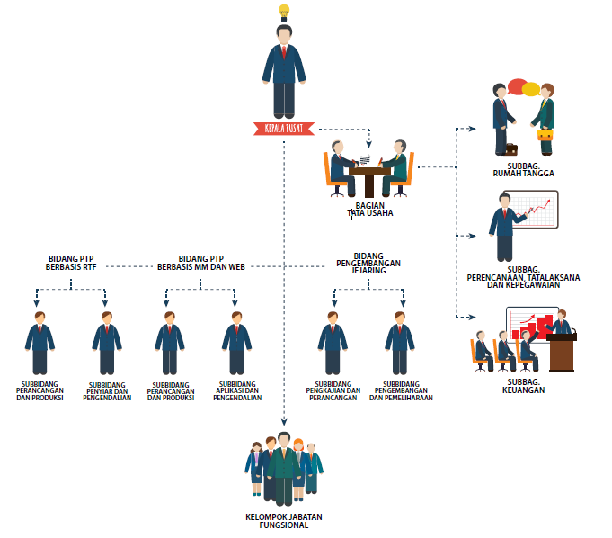
Bagan 1. Struktur Organisasi Pustekkom Divisi Bidang Pengembangan Jejaringan

BAB III
LANDASAN TEORI

Rancangan
Rancangan penelitian atau desain penelitian adalah proses pengumpulan dan analisis data penelitian. Ini berarti bahwa penelitian ini meliputi perencanaan dan melakukan penelitian. Untuk rancangan perencanaan diawali dengan observasi dan evaluasi penelitian yang telah dilakukan dan telah dikenal, sampai pembentukan kerangka diperlukan bukti lebih lanjut.
Dalam Implementasi rancangan penelitian termasuk juga membuat eksperimen atau pengamatan, dan juga memilih variabel pengukuran, teknik dan prosedur, pengumpulan data, instrumen, analisis data telah mengumpulkan sampel, dan pelaporan hasil penelitian.
Menurut pengertian diatas, tujuan dari desain penelitian ini adalah untuk memberikan rencana untuk menjawab pertanyaan penelitian.
Menurut Kerlinger (1986: 17-18)– Penelitian merupakan investigasi yang sistematis, terkontrol, empiris dan kritis dari hubungan tertentu tentang proposisihipotesis antarfenomena.
Sedangkan menurut Syifaun Nafisah (2003:2) “Perancangan adalah penggambaran, perencanaan dan pembuatan sketsa atau pengaturan dari beberapa elemen yang terpisah ke dalam suatu kesatuan yang utuh dan berfungsi”.

Jaringan
Jaringan komputer dibangun untuk membawa sebuah informasi secara tepat tanpa adanya kesalahan dari sisi pengiriman (Transmiter) maupun si penerima (Receiver) melalui media komunikasi.
Jaringan komputer adalah suatu system yang terdiri dari banyak komputer (lebih dari satu komputer) yang sengaja di desain untuk bisa saling berbagi sumber daya atau resources, saling berkomunikasi satu sama lain, dan juga bisa saling mengakses infomasi satu sama lain.
Sedangkan menurut Budhi Irawan (2005:5),”Jaringan komputer ialah suatu system yang terdiri atas komputer dan perangkat jaringan lainnya yang bekerja bersama – sama untuk mencapai suatu tujuan yan sama. Di jaman teknologi sekarang ini, sebuah jaringan komputer diperlukan, karena banyak sekali kegunaan pada jaringan komputer.
Jaringan Komputer memiliki beberapa manfaat seperti pertukaran data dan informasi, berbagi sumber daya, centralized administration,centralized security, integrasi data, kerjasama, efisiensi biaya, efiensi waktu dan tenaga, dan peningkatan produktifitas. Jaringan komputer dibagi menjadi beberapa macam, yaitu:

Berdasarkan Area
- Local Area Network (LAN)
LAN menghubungkan perangkat jaringan dalam jarak yang relatif pendek. Sebuah gedung kantor, sekolah, atau rumah jaringan biasanya berisi satu LAN, meskipun kadang-kadang satu gedung akan berisi beberapa LAN kecil (mungkin satu per kamar), dan kadang-kadang LAN akan menjangkau sekelompok bangunan di dekatnya. Dalam jaringan TCP / IP, LAN sering tetapi tidak selalu diimplementasikan sebagai subnet IP tunggal. LAN biasanya digunakan pada suatu ruangan atau suatu gedung. Radius jaringan ini antara 10-300 meter. Media penghubung pada LAN biasanya menggunakan kabel.
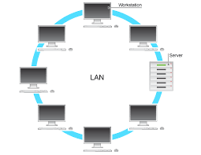
Gambar 1. Jaringan LAN
- Metropolitan Area Network (MAN)
MAN adalah suatu jaringan dalam suatu kota dengan transfer data berkecepatan tinggi yang menghubungkan berbagai lokasi seperti kampus, perkantoran, pemerintahan, dan sebagainya. Jaringan MAN adalah gabungan dari beberapa LAN. Jangkauan dari MAN ini antara 10 hingga 50 km. MAN jaringan komputer yang menghubungkan dua atau lebih jaringan LAN di dalam kota yang sama. Kalau jarak yang menghubungkan dua LAN sudah tidak mungkin untuk membangun jaringan, maka jaringan MAN digunakan. Ini lebih besar dari LAN tetapi lebih kecil dari WAN. MAN menggunakan perangkat khusus dan kabel untuk menghubungkan LAN.
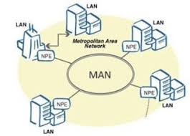
Gambar 2. Jaringan MAN

- Wide Area Network (WAN)
Wide Area Network cakupannya lebih luas daripada MAN (Metropolitan Area Network). Cakupan WAN meliputi satu kawasan suatu negara, bahkan satu dunia. Metode yang digunakan WAN hampir sama dengan metode pada LAN dan MAN. Pada umumnya WAN dihubungkan dengan jaringan telepon digital, namun media transmisi lain dapat digunakan.
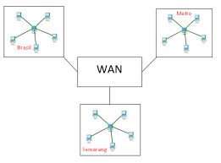
Gambar 3. Jaringan WAN

Berdasarkan Media Penghantar
- Dengan kabel (Wired)
Wire Network adalah jaringan komputer yang menggunakan kabel sebagai media penghantarnya.
- Tanpa Kabel (Wireless)
Wireless Network adalah jaringan tanpa kabel yang menggunakan media penghantar gelombang radio atau cahaya infrared atau laser.

Berdasarkan Pola Operasi
- Client-Server
Client Server adalah jaringan komputer yang mengharuskan salah satu (atau lebih) komputer digunakan sebagai server atau central. Server yang melayani komputer lain di sebut sebagai Client.
- Peer to Peer
Peer to Peer adalah jaringan komputer dimana setiap komputer bisa menjadi Server sekaligus bisa menjadi sebagai Client.

Topologi
Topologi dapat diartikan sebagai layout atau arsitektur atau diagram jaringan komputer. Topologi merupakan suatu aturan/rules bagaimana menghubungkan komputer (node) secara fisik. Topologi berkaitan dengan cara komponen-komponen jaringan (seperti : server, workstation, router, switch) saling berkomunikasi melalui trnasmisi data.
Topologi dibagi menjadi 2 kategori, yaitu topologi fisik dan topologi logik. Topologi fisik berkaitan dengan layout atau bentuk jaringan. Sedangkan topologi logik berkaitan dengan bagaimana data mengalir didalam topologi fisik. Secara garis besar tologi dibagi menjadi 5 macam, yaitu topologi bus, ring, mesh, star, dan tree.

Topologi Bus
Topologi bus adalah topologi jaringan yang lebih sederhana. Pada umumnya topologi jaringan ini dilakukan pada installasi jaringan berbasi kabel coaxial. Topologi bus memakai kabel coaxial pada sepanjang node client dan konektor. Jenis konektor yang digunakan adalah BNC, Terminator, dan TBNC.
- Kelebihan Topologi Bus
- Kemudahan dalam penambahan client atau workstation baru
- Mudah digunakan dan sangat sederhana
- Biaya instalasi murah karena kabel yang digunakan sedikit

- Kekurangan Topologi Bus
- Sering terjadi tabrakan arus data
- Proses pengiriman dan penerimaan data kurang efisien
- Topologi bus yang lama sulit untuk dikembangkan
- Jika ada masalah pada kabel, misalnya terputus, maka komputer workstation akan terganggu.

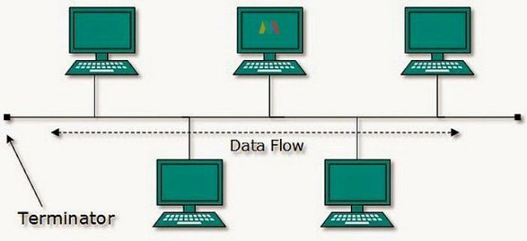
Gambar 4. Topologi Bus

Topologi Star
Topologi star atau disebut juga dengna topologi bintang adalah topologi jaringan berbentuk bintang dimana pada umumnya memakai hub atau switch untuk koneksi antar client. Topologi jaringan komputer ini paling sering digunakan saat ini karena memiliki banyak kelebihan.
- Kelebihan Topologi Star
- Jaringan topologi ini tetap berjalan baik walaupun salah satu komputer client bermasalah
- Tingkat keamanan data pada topologi ini cukup baik
- User lebih mudah mendeteksi masalah pada jaringan
- Lebih fleksibel
- Kekurangan Topologi Star
- Topologi ini terhitung mahal karena menggunakan cukup banyak kabel
- Seluruh komputer dalam jaringan ini akan bermasalah jika hub atau switch mengalami masalah
- Topologi star sangat tergantung pada terminal pusat.

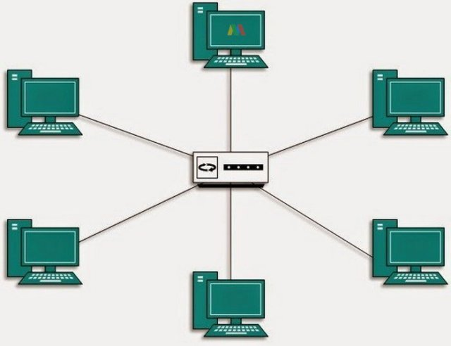
Gambar 5. Topologi Star

Topologi Ring
Topologi ring atau sering disebut dengan topologi cincin merupakan suatu topologi jaringan yang dipakai untuk menghubungkan sebuah komputer dengan komputer lainnya dalam sebuah rangkaian yang berbentuk melingkar seperti cincin. Jenis topologi jaringan ini umumnya hanya menggunakan LAN card agar masing-masing komputer terkoneksi.
- Kelebihan Topologi Ring
- Biaya untuk instalasinya murah
- Performa koneksi cukup baik
- Proses instalasi dan konfigurasi cukup mudah
- Implementasinya mudah dilakukan

- Kekurangan Topologi Ring
- Jika terjadi masalah, troubleshooting jaringan ini terhitung rumit
- Pada jaringan ini tabrakan arus data sangat rentan terjadi
- Koneksi pada jaringan akan terputus jika salah satu koneksi bermasalah
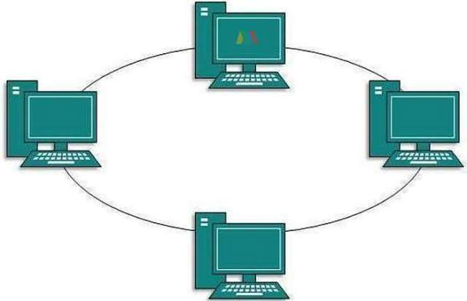
Gambar 6. Topologi Ring

Topologi Mesh
Topologi mesh adalah sebuah topologi yang bisa digunakan untuk rute yang banyak. Jaringan pada topologi ini menggunakan kabel tunggal sehingga proses pengiriman data menjadi lebih cepat tanpa melalui hub atau switch.
- Kelebihan Topologi Mesh
- Bandwidth limit nya cukup besar
- Security data pada topologi ini sangat baik
- Tidak terjadi tabrakan arus data karena jalur pengiriman data sangat banyak
- Kekurangan Topologi Mesh
- Kabel yang dibutuhkan jumlahnya banyak
- Biaya installasi topologi mesh sangat mahal karena menggunakan banyak kabel
- Installasinya sangat rumit
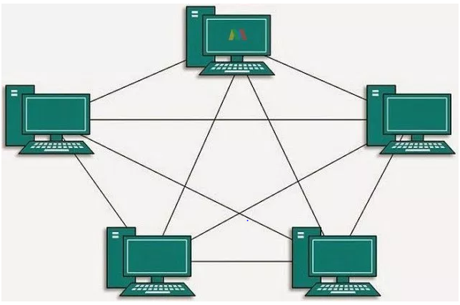
Gambar 7. Topologi Mesh

Topologi Tree
Menurut Sofana (2015:54) “Topologi tree disebut juga topologi star-bus atau star/bus hybrid. Topologi tree merupakan gabungan berupa topologi star yang di hubungkan dengan topologi bus”.
Topologi tree atau topologi pohon adalah hasil penggabungan dari topologi bus dan topologi star. Topologi tree pada umumnya dipakai untuk interkoneksi antara hirarki dengan pusat yang berbeda-beda.
- Kelebihan Topologi Tree
- Dapat dan mudah dikembangkan menjadi topologi jaringan yang lebih luas
- Susunan topologi ini terpusat secara hirarki sehingga pengaturan data menjadi lebih mudah
- Kekurangan Topologi Tree
- Topologi tree memiliki kinerja jaringan yang lambat
- Penggunaan kabel yang sangat banyak sehingga biaya installasinya mahal
- Kabel backbone merupakan sentral dari topologi ini
- Bila komputer bagian atas bermasalah, maka komputer bagian bawah juga akan bermasalah
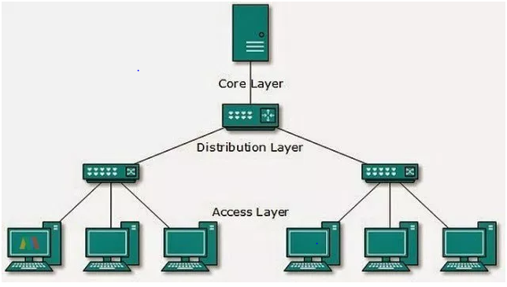
Gambar 8. Topologi Tree

Cisco Packet Traser
Cisco Systems adalah Perusahaan Multi-Nasional yang bergerak dibidang Computer Networking dengan memproduksi alat-alat jaringan dengan standar International. Cisco Systems didirikan pada tahun 1984 oleh Len Bosack dan Sandy Lerner (pasangan Suami-Istri). “Cisco” diambil dari nama suatu daerah tempat dimana Cisco Systems didirikan, yaitu di San Francisco, California, Amerika Serikat. Sampai dengan akhir tahun 2008 perusahaan Cisco mempunyai66.000 pegawai dengan omzet perusahaan mencapai US$39 Milyar. Saat ini Cisco Systems dipimpin oleh seorang CEO yang bernama John Chambers. Cisco Systems terus mengembangkan product-product jaringan (Computer Networking). Product Cisco sendiri diakuioleh dunia industri International sebagai product jaringan yang berkualitas.

Sejarah Cisco Packet Tracer
Cisco System.Inc (Cisco) merupakan perusahaan global dalam bidang telekomunikasi yang bermarkas di San José, California, Amerika Serikat. Perusahaan ini didirikan pada tahun 1984 oleh dua orang eks-staf Stanford University, yang bernama Leonard Bosack dan Sandy K. Lerner. Perusahaan ini mempekerjakan 51.480 pekerja. Bisnis utama Cisco meliputi berbagai perangkat networking, seperti router, bridge, hub, dan switch.
Visi dari Cisco System.Inc (Cisco) yaitu “mengubah bagaimana cara hidup,bekerja,bermain dan belajar”,dan bagian dari Slogan dari Cisco adalah “ Selamat datang kedalam dunia Jaringan “ (welcome to the human network).
Kisah tentang Cisco System dimulai sekitar tahun 1980 hingga 1981, yaitu setelah Xerox PARC (Palo Alto Research) menghibahkan beberapa komputer Alto dan Ethernet Card kepada Universitas Stanford.
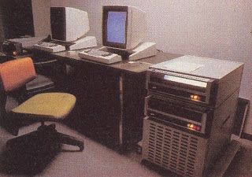
Gambar 9. Komputer Alto buatan Xerox
Menurut sebuah sumber, komputer Alto merupakan cikal-bakal komputer grafis yang telah mengilhami Steve Jobs (pendiri Apple Computer) untuk membuat Macintosh yang legendaris itu. Selain itu, teknologi Ethernet yang digunakan oleh Alto juga telah mengilhami beberapa staf Stanford untuk melakukan riset dibidang jaringan komputer. Sehingga komputer-komputer yang ada di ligkungan Universitas Stanford dapat saling berkomunikasi melalui jaringan komputer.
Pada mulanya, staf Stanford hanya melakukan riset dan bekerja untuk tujuan ilmiah dan pendidikan. Kemudian, dua orang staf bernama Leonard Bosack dan Sandy K. Lerner menginvestasikan dana pribadi untuk mengembangkan multi-protokol router yang "ditanamkan" dalam perangkat berbentuk "seperti komputer" yang diberi label Cisco.
Ide membuat "blue box" yang dilengkapi kipas pendingin dan dapat bekerja dengan hanya menancapkan kabel ternyata merupakan ide yang cemerlang. Apalagi saat itu merupakan awal perkembangan Internet. Seperti gayung bersambut, perangkat router buatan Cisco laris terjual. Cukup banyak perusahaan dan lembaga pendidikan yang menggunakan router buatan Cisco. Namun, dibalik kisah sukses tersebut ternyata terselip lembaran kelabu yang mewarnai sejarah Cisco Systems. Sebenarnya teknologi yang dikembangkan oleh Cysco Systems (saat memulai bisnis) merupakan hasil karya beberapa staf Stanford. Sebagian staf Stanford yang mengembangkan multi-protokol router telah pindah ke Cisco dan menyumbangkan hasil karyanya kepada perusahaan Cisco.

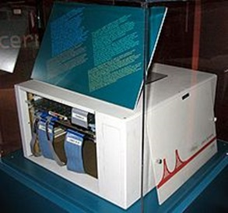
Gambar 10. Cisco ASM-2-32EM Router

Alat dan Bahan Cisco Packet Traser
- Router
Router digunakan untuk menghubungkan satu komputer dengan komputer lain atau satu jaringan dengan jaringan lain agar komputer atau jaringan tersebut dapat saling berkomunikasi.
- keuntungan menggunakan router diantaranya adalah :
- Router tidak memforward broadcast yang ada.
- Router dapat melakukan filter jaringan yang ada pada layer 3 (Network Layer)
- Fungsi dari Router diantaranya :
- Packet switching
- Packet Filtering
- Internetwork communication
- Path selection
- Ciri – ciri dari router diantaranya adalah :
- Memiliki broadcast domain yang lebih dari satu
- Memiliki collision domain yang lebih dari satu.
- Berada pada layer 3 dalam OSI model dan sering juga disebut sebagai switch layer 3.Memiliki collision domain yang lebih dari satu.
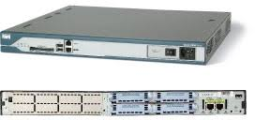
Gambar 11. Router 2811

- Switch
Switch adalah suatu perangkat keras yang menggabungkan beberapa komputer kedalam sebuah Local Area Network(LAN). Swicth beroperasi pada layer 2 (Data Link Layer) dari model OSI.
- Ciri – ciri dari switch adalah sebagai berikut :
- Switch mampu menjelaskan alamat sumber dan tujuan dari setiap paket yang diterima sehingga switch mampu mengirimkan paket tersebut ke alamat yang tepat.
- Switch membagi collision domain di tiap portnya. Artinya bahwa tiap port memiliki collision domain sendiri.
- Pencatatan mac address yang dilakukan secara otomatis berdasarkan hardware maupun software
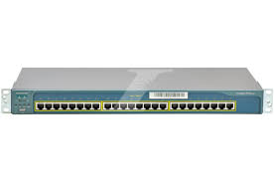
Gambar 12. Switch 2950-24
- PC- Client
Komputer atau Dekstop adalah alat yang tidak bisa dibawa kemana mana berupa input dan output merubah data menjadi informasi, dan mempermudah pekerjaan manusia
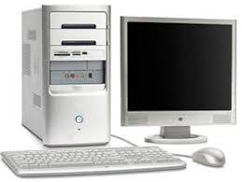
Gambar 13. PC Dekstop
- Laptop
Laptop adalah komputer bergerak (bisa dipindahkan dengan mudah) yang berukuran relatif kecil dan ringan, beratnya berkisar dari 1-6 kg, tergantung ukuran, bahan, dari spesifikasi laptop tersebut, laptop dapat digunakan dalam lingkungan yang berbeda dari komputer.

Gambar 14. Laptop
- Kabel Straight
Kabel Straight adalah kabel yang mempunyai ujung sama dengan ujung lainnya. Kabel Straight digunakan untuk menghubungkan 2 device yang berbeda. Urutan Standar Kabel Straight.
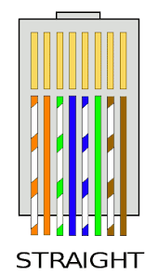
Gambar 15. Kabel Straight
- Contoh Penggunaan kabel Straight :
- Penghubung antara komputer dengan switch.
- Penghubung antara komputer dan LAN pada modem.
- Penghubung antara Router dengan LAN pada modem.
- Penghubung switch ke router.
- Penghubung hub ke router.

- Kabel Crossover
Kabel Crossover adalah kabel yang memiliki susunan yang berbeda antara ujung satu dengan ujung yang lainnya. Kabel crossover digunakan untuk menghubungkan 2 device yang sama. Urutan Standart Kabel Crossover.
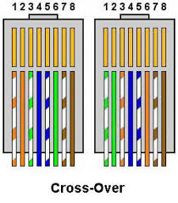
Gambar 16. Kabel Crossover
- Wirelles Router
Pengertian wireless router adalah sebuah perangkat elektronik nirkabel yang mampu menyampaikan informasi data dari jaringan yang satu ke jaringan yang lain yang dikenal dengan routing.
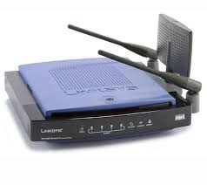
Gambar 17. Wirelles Wifi WRT300N
Fungsi wireless router adalah menghubungkan antar jaringan yang satu dengan jaringan yang lain yang sebelumnya tidak saling terhubung. Wireless router berbeda dengan switch maupun access point juga dengan alat koneksi lain. karena Switch adalah sebuah alat penghubung antara computer satu dengan yang lain sehingga dapat membentuk sebuah LAN (Local Area Network).

Simulasi jaringan LAN di Gedung Tama Pustekkom
Penerapa manajemen jaringan LAN (Local Area Network ) pada kantor Graha Tama Pustekkom di mana Ip client pada setiap PC terus berubah, membuat para karyawan merasa sulit untuk mengirim data ke PC lain, staf atau setiap ruangan terhubung dengan satu jaringan yang sama, sehingga menyebabkan ketidak nyamanan pekerja dalam menjaga kerahasiaan file-file maupun data pekerjan yang di perintahkan oleh pimpinan.
Topologi yang digunakan pada struktur jaringan dikantor itu sendiri menggunakan topologi Star dan penerapan pengalamatan IP nya menggunakan class C seperti Ip 192.168.1.2. – 192.168.1.12 untuk Lantai1, Ip 192.168.2.2 – 192.168.2.25 untuk Lantai2, Ip 192.168.3.2 – 192.168.3.43 untuk Lantai3, dan Ip 192.168.4.2 – 192.168.4.11 untuk Lantai4 . Pengalamatan tersebut diterapkan untuk memudahkan instalasi jaringan yang ada dikantor tersebut.
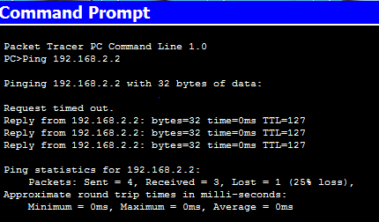
Gambar 18. Hasil test ping pada pc-Resepsionis Lantai 1 ke pc-R.Pimpinan Lantai 2
Gambar diatas merupakan hasil test ping atau uji coba menggunakan command prompt dimana IP 192.168.1.2 merupakan alamat PC resepsionis yang terdapat pada lantai 1 dan yang di test ping itu R.pimpinan lantai 2 IP 192.168.2.2. Hasil tersebut menandakan bahwasanya kegiatan transfering data setiap ruangan dapat terhubung satu sama lain walaupun menggunakan switch yang berbeda dan alamat yang sama atau mengunakan jaringan maupun topologi LAN (Local Area Network). Dari hasil analisa ini lah maka di buat suatu LAN secara Statistic agar alamat Ip pada client tidak berubah.

BAB IV
METODOLOGI KERJA PRAKTEK

Flowchart Pembuatan
Dalam prakteknya, disusunlah diagram air (flowchart) yang menunjukan metode praktek kerja yang telihat sebagai berikut.
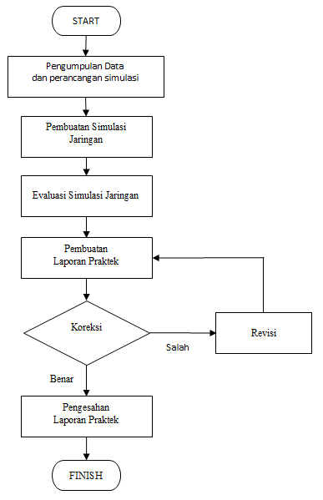
Gambar 19. Flowchart Metode Kerja Praktek

Penjelasan Flowchart Metode Kerja Praktek

- START
Proses awal ketika memulai kerja praktek di Pustekkom Kemendikbud, serta tahapan ini juga penulis membuat laporan praktek kerja lapangan tentang rancang jaringan dengan penerapan Local Area Netwotk (LAN) pada Graha Tama Pustekkom Kemendikbud.

- Pengumpulan Data dan Perancangan Simulasi
Proses pengumpulan data-data yang dibutuhkan untuk menyelesaikan laporan tersebut dengan pembimbing instansi dan menganlisa sistem jaringan yan akan di rancang.

- Pembuatan Simulasi Jaringan
Tahap ini adalah tahapan pembuatan simulasi jaringan LAN dengan cara static (manual) dengan tools Cisco Packet Tracer.

- Evaluasi Semua Jaringan
Mempresentasikan simulasi yang telah dibuat kepada pembimbing instansi.

- Pembuatan Laporan Project
Pada tahap ini penulis membuat penyusunan laporan penulisan yang sesuai dengan data-data yang didapat dan hasil project yang telah diselesaikan.

- Koreksi dan Revisi
Tahapan ini penulis melakukan bimbingan kepada pembimbing akademik di kampus untuk mengoreksi hasil laporan praktek yang telah penulis buat apakah sudah sesuai dengan format yang ditentukan. Jika dinyatakan tidak atau masih belmu sesuai maka penulis akan kembali merevisi laporan agar sesuai dengan yang sudah ditetapkan oleh pembimbing akademik di kampus.

- Pengesahan Laporan Praktek
Pada tahap ini, setelah laporan dinyatakan benar dan sesuai dengan format yang telah ditetapkan maka laporan tersebut akan diserahkan kepada pembimbing untuk di sahkan atau di tandatangani.

- FINISH
Tahap akhir adalah melengkapi seluruh persyaratan administrasi yang ditetapkan oleh pihak kampus maupun instansi

BAB V
PEMBAHASAN DAN HASIL KERJA PRAKTEK

Perancangan Kebutuhan

Pada tahapan perancangan simulasi jaringan ini, penulis menentukan kebutuhan apa saja yang diperlukan dari mulai perangkat keras hingga perangkat lunak yang akan digunnakan, diantaranya yaitu:
- Perangkat Keras :
- Processor : Intel(R) Core(TM) i3-2370M CPU @ 2.40GHz (4CPUs), 2.4GHz
- RAM : 2 GB
- Hardisk : 500 GB
- Perangkat Lunak :
- Sistem Operasi : Windows 7 Ultimate 32 bit
- Sistem Aplikasi : Cisco Packet Tracer 6.0.1

Instalasi dan Konfigurasi pada Cisco Packet Tracer

Prosedur Instalasi Cisco Packet Tracer 6.0.1
- Buka Installer Cisco Packet Tracer 6.0.1 dengan klik 2x

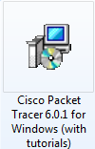
Gambar 20. Tampilan Setup Cisco Packet Tracer 6.0.1
- Kemudian akan muncul gambar seperti dibawah ini

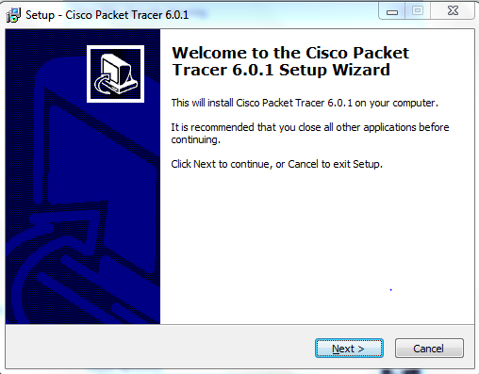
Gambar 21. Tampilan Awal Sebelum Memulai Instal
- Setelah itu klik Run, maka akan muncul tampilan seperti di bawah ini
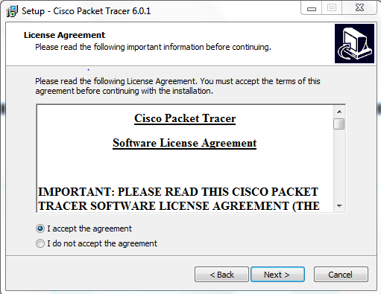
Gambar 22. Tampilan License Agreement
- Untuk Proses selanjutnya pilih “I accept the agreement” setelah itu pilih tombol Next, seperti gambar seperti ini.
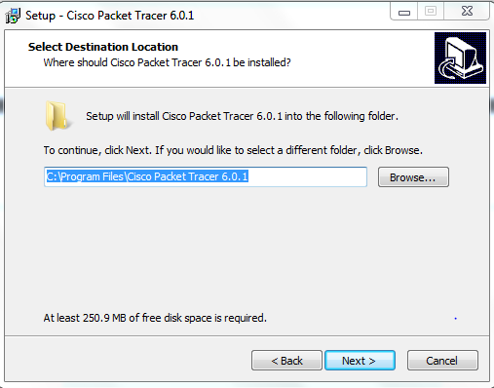
Gambar 23. Tampilan pemilihan lokasi program
- Setelah memilih lokasi program setelah itu pilih tombol Next, dan sampai gambar seperti dibawah ini.
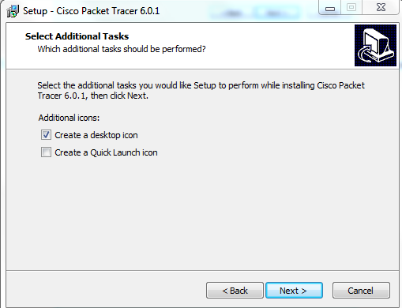
Gambar 24. Tampilan pemilihan addtional shortcut
- Setelah memilih addtional shortcut setelah itu pilih tombol Next, dan sampai muncul gambar seperti dibawah ini.
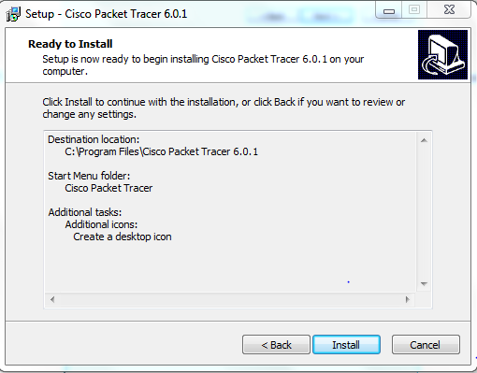
Gambar 25. Tampilan persiapan instalasi program
- Setelah itu pilih tombol Install lalu proses instalasi program akan berjalan.
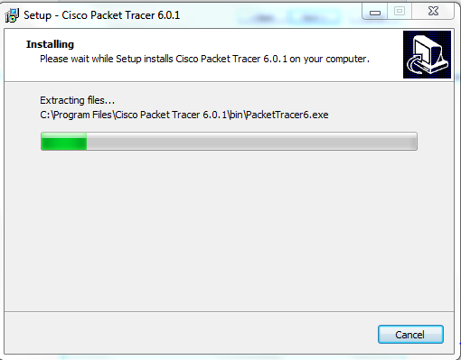
Gambar 26. Tampilan proses instalasi program

- Setelah menunggu maka proses instalasi selesai.
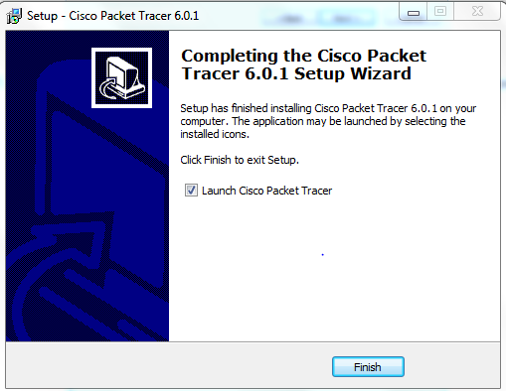
Gambar 27. Proses Instalasi Selesai

Pembuatan Topologi
Untuk membuat topologi dibutuhkan data IP address yang terhubung. Berikut tabel alamat IP yang digunakan.
Device | IP Address | Subnet Mask | Gateway
Router-Server Utama | 192.168.1.1 -192.168.4.1 | 255.255.255.0 | -
Lantai 1 | 192.168.1.1 | 255.255.255.0 | -
PC Resepsionis | 192.168.1.2 | 255.255.255.0 | 192.168.1.1
PC. R. Perpustakaan | 192.168.1.3 - 192.168.1.12 | 255.255.255.0 | 192.168.1.1
Wifi R. Animasi | 192.168.1.4 | 255.255.255.0 | 192.168.1.1
 | - | - | -
Lantai 2 | 192.168.2.1 | 255.255.255.0
PC. R. Pimpinan | 192.168.2.2 -  192.168.2.4 | 255.255.255.0 | 192.168.2.1
PC R Tata Usaha | 192.168.2.5 - 192.168.2.6 | 255.255.255.0 | 192.168.2.1
PC R. Teknisi | 192.168.2.7 -  192.168.2.8 | 255.255.255.0 | 192.168.2.1
PC R. Kepegawaian | 192.168.2.9 –  192.168.2.25 | 255.255.255.0 | 192.168.2.1
Wifi R. Rapat 1 | 192.168.2.26 | 255.255.255.0 | 192.168.2.1
Wifi R. Rapat 2 | 192.168.2.27 | 255.255.255.0 | 192.168.2.1
 | - | - | -
Lantai 3 | 192.168.3.1 | 255.255.255.0
PC R. Multimedia | 192.168.3.2 -  192.168.3.21 | 255.255.255.0 | 192.168.3.1
PC R. Pimpinan | 192.168.3.22 | 255.255.255.0 | 192.168.3.1
PC R. Jaringan | 192.168.3.23 | 255.255.255.0 | 192.168.3.1
Wifi Subneet | 192.168.3.24 | 255.255.255.0 | 192.168.3.1
Wifi Rapat | 192.168.3.25 | 255.255.255.0 | 192.168.3.1
Wifi PKL | 192.168.3.26 | 255.255.255.0 | 192.168.3.1
 | - | - | -
Lantai 4 | 192.168.4.1 | 255.255.255.0
PC. R. Sekretariat | 192.168.4.2 -  192.168.4.11 | 255.255.255.0 | 192.168.4.1
Wifi Fitnes | 192.168.4.12 | 255.255.255.0 | 192.168.4.1
Wifi Aula | 192.168.4.13 | 255.255.255.0 | 192.168.4.1
Wifi Sekretariat | 192.168.4.14 | 255.255.255.0 | 192.168.4.1
Gambar 28. Tabel Pengalamatan Jaringan Device

Dari tabel tersebut dapat digunakan sebagai acuan dalam pembuatan topologi dengan tahapan sebagai berikut:
- Buka Software Cisco Packet Tracer yang telah terinstal, maka akan muncul Screenshoot workspace sebagai berikut.
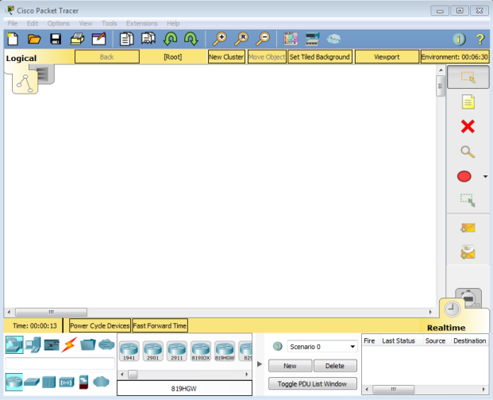
Gambar 29. Tampilan Awal Pada Cisco Packet Tracer

- Setelah itu pilihlah jenis Router, Swith atau End Device, dll yang akan digunakan sebagai peraga, pilihlah item tersebut dibagian bawah workspace seperti gambar dibawah ini.
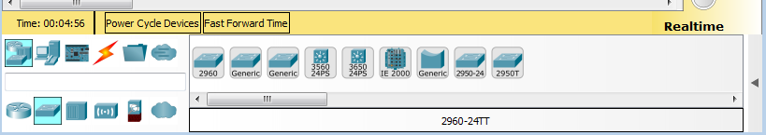
Gambar 30. Tampilan Pilihan Device

- Perancangan topologi yang akan diusulkan dan disimulasikan. Hasil yang dimaksudkan sebagai berikut.
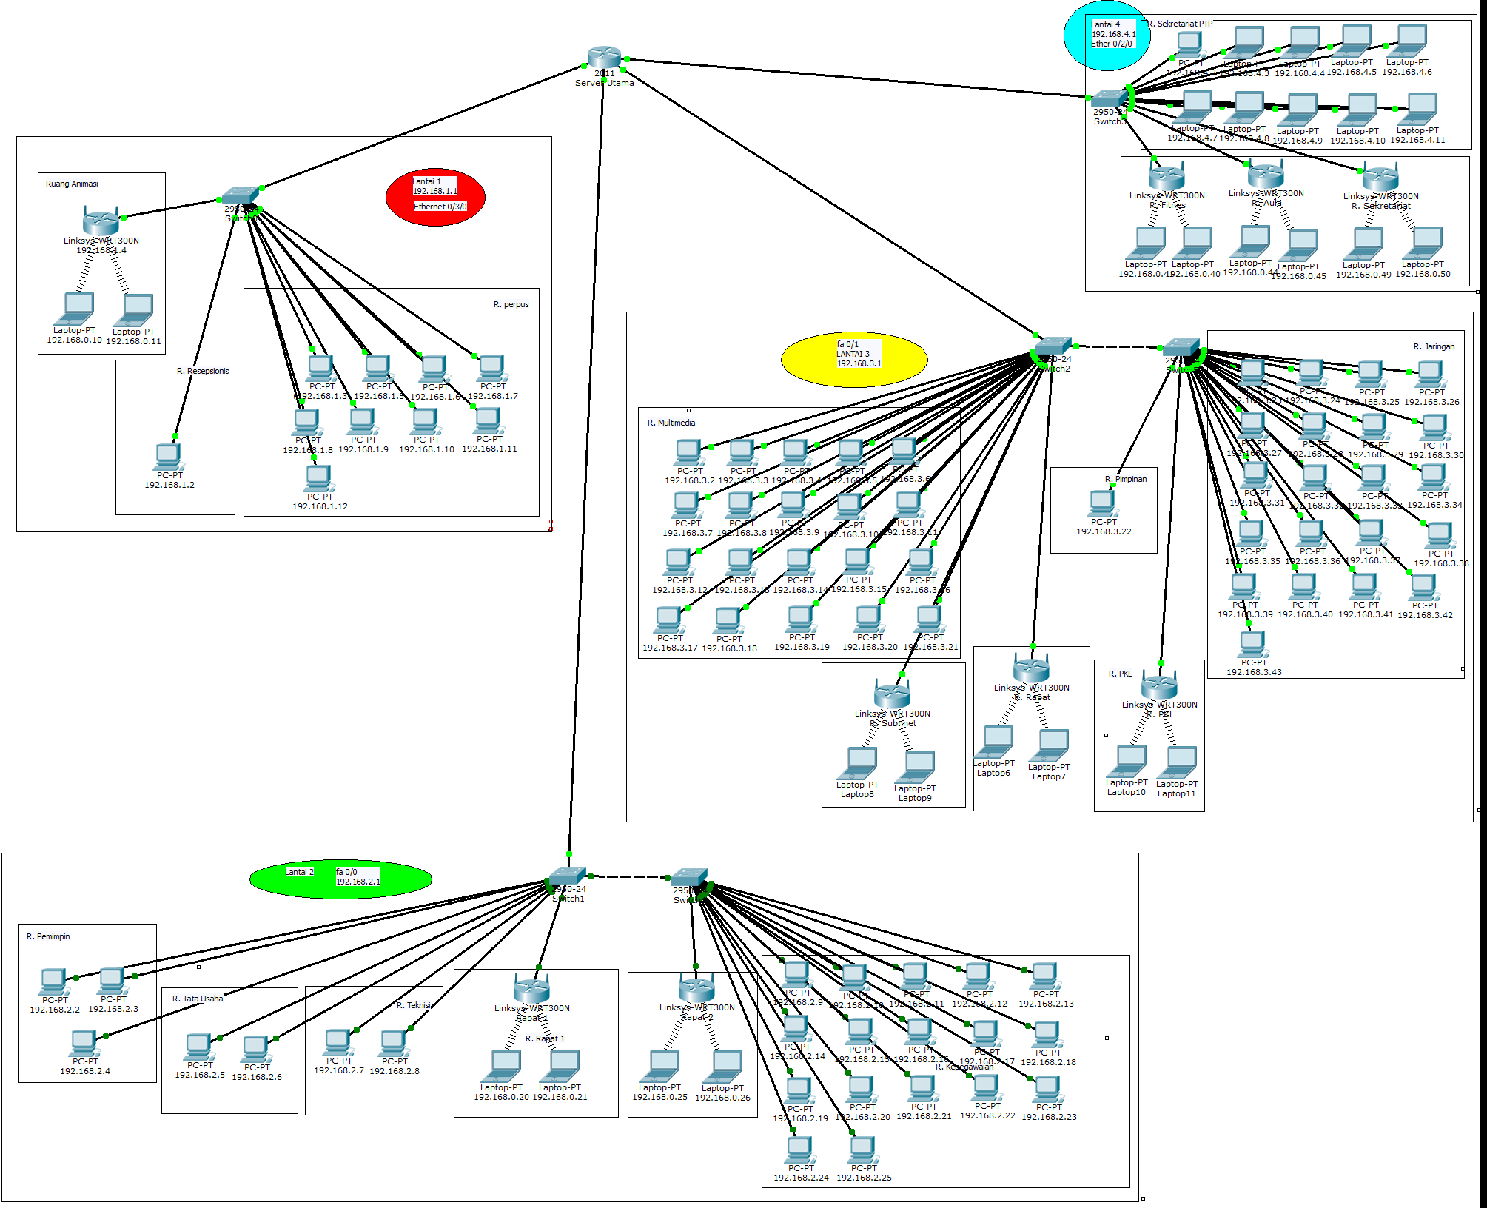
Gambar 31. Topologi jaringan yang akan disimulasikan

Konfigurasi Device

Konfigurasi pada router
Pertama klik pada router, lalu pilih tab CLI untuk melakukan konfigurasi. Maka akan mucul gambar seperti dibawah ini
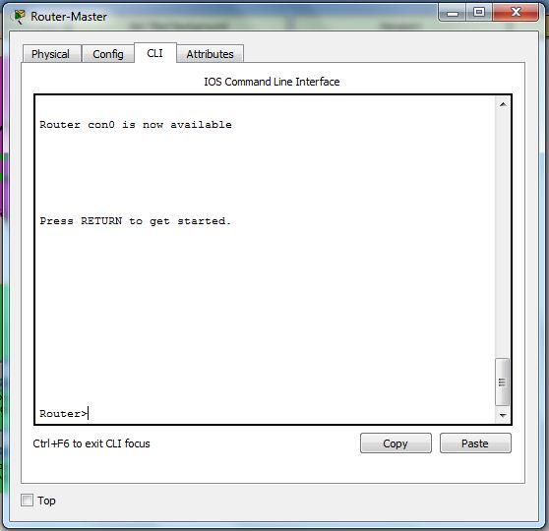
Gambar 32. Tampilan tab CLI
Kemudian pada tab tersebut ketikkan konfigurasi sebagai berikut :
- LANTAI 1
Router>enable
Router#conf t
Router(config)#int Ethernet0/3/0
Router(config-if)#ip address 192.168.1.1 255.255.255.0
Router(config-if)#no shutdown
Router(config-if)#ex

- LANTAI 2
Router(config)#int fa0/0
Router(config-if)#ip address 192.168.2.1 255.255.255.0
Router(config-if)#no shutdown
Router(config-if)#ex

- LANTAI 3
Router(config)#int fa0/1
Router(config-if)#ip address 192.168.3.1 255.255.255.0
Router(config-if)#no shutdown
Router(config-if)#ex

- LANTAI 4
Router(config)#int Ethernet0/2/0
Router(config-if)#ip address 192.168.4.1 255.255.255.0
Router(config-if)#no shutdown
Router(config-if)#ex
Router(config)#ex
Router#write

Jika sudah memasukkan code seperti diatas maka cek IP Router, dengan cara mengetik Router>show ip int brief. Jika benar maka akan muncul seperti dibawah ini.
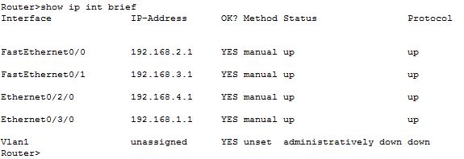
Gambar 33. Tampilan Ip configurasi pada router

Konfigurasi pada Switch
- Kofigurasi Switch lantai 1
Pada switch tersebut pilih menu CLI kemudian tuliskan code seperti berikut :
Switch>enable
Switch#conf t
Switch(config)#int range fa0/2 - fa0/12
Switch(config-if-range)#switchport mode access
switch(config-if)#ex
switch(config)#ex

- Konfigurasi Lantai 2 Switch 1
Pada switch ini pilih menu CLI kemudian masukkan code sebagai berikut :
Switch>enable
Switch#conf t
Switch(config)#int range fa0/2 - fa0/9
Switch(config-if-range)#switchport mode access
switch(config-if)#ex
switch(config)#ex

- Konfigurasi Lantai 2 Switch 2
Pada switch ini pilih menu CLI kemudian masukkan code sebagai berikut :
Switch>enable
Switch#conf t
Switch(config)#int range fa0/2 - fa0/18
Switch(config-if-range)#switchport mode access
switch(config-if)#ex
switch(config)#ex

- Konfigurasi Lantai 3 Switch 1
Pada switch ini pilih menu CLI kemudian masukkan code sebagai berikut :
Switch>enable
Switch#conf t
Switch(config)#int range fa0/2 - fa0/23
Switch(config-if-range)#switchport mode access
switch(config-if)#ex
switch(config)#ex

- Konfigurasi Lantai 3 Switch 2
Pada switch ini pilih menu CLI kemudian masukkan code sebagai berikut :
Switch>enable
Switch#conf t
Switch(config)#int range fa0/2 - fa0/23
Switch(config-if-range)#switchport mode access
switch(config-if)#ex
switch(config)#ex

- Konfigurasi Switch Lantai 4
Pada switch ini pilih menu CLI kemudian masukkan code sebagai berikut :
Switch>enable
Switch#conf t
Switch(config)#int range fa0/2 - fa0/14
Switch(config-if-range)#switchport mode access
switch(config-if)#ex
switch(config)#ex

Konfigurasi pada PC Client
Langkah pertama klik device PC, kemudian pilih tab Desktop, Kemudian pilih IP Configuration, Seperti gambar berikut :
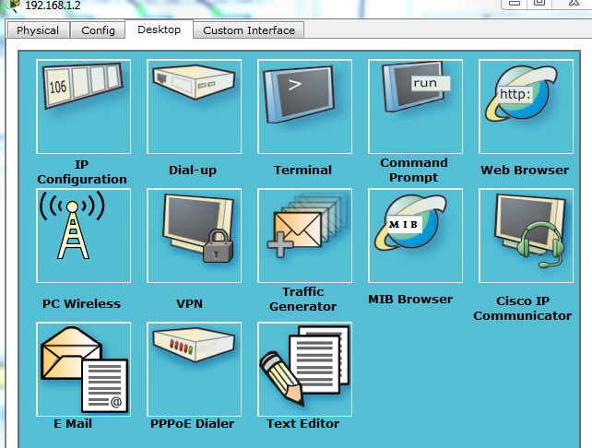
Gambar 34. Tampilan konfigurasi Ip pada pc Resepsionis
Lalu pilih IP Static. Kemudian isi alamat IP Address, Subnet Mask dan Default Gateway sesuai dengan pembagian IP yang sudah direncanakan seperti gambar berikut ini :
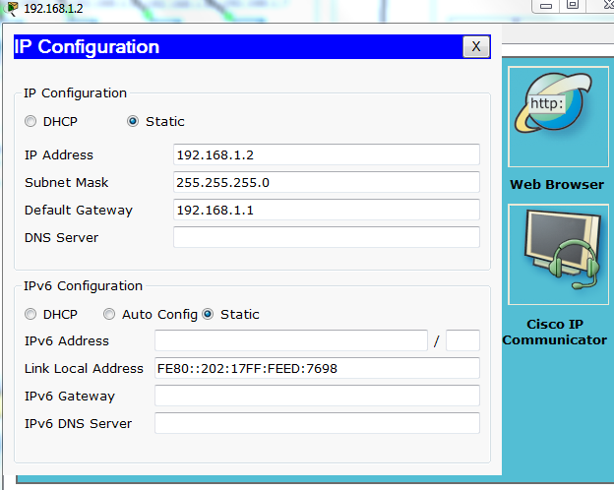
Gambar 35. Konfigurasi IP pada PC Resepsionis
Lakukan konfigurasi yang sama kepada semua PC yang ada, sesuai dengan alamat IP masing-masing.

Konfigurasi pada Laptop
Langkah pertama kill pada Laptop, kemudian pili Physicsal, kemudian matikan power on, kemudian pilih Moduls Linksys-WPC-300N, kemudian nalakan power n kembali seperti gambar berikut :
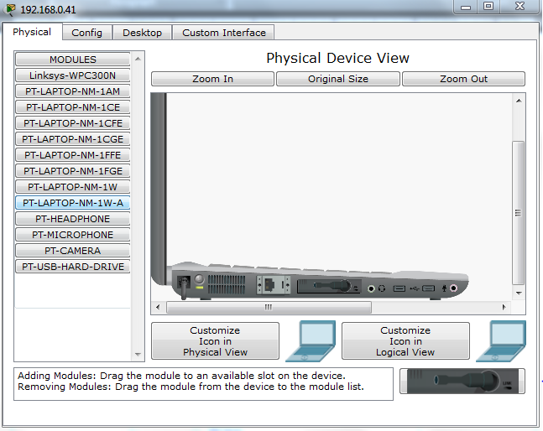
Gambar 36. Konfigurasi Moduls pada Laptop
Selanjutnya pilih Dekstop, kemudian pilih PC-Wirelles, kemudian pilih Connect, kemudian koneksikan laptop pada jaringan wifi yang anda inginkan, lalu kemudian pilih Connect seperti gambar dibawah ini :
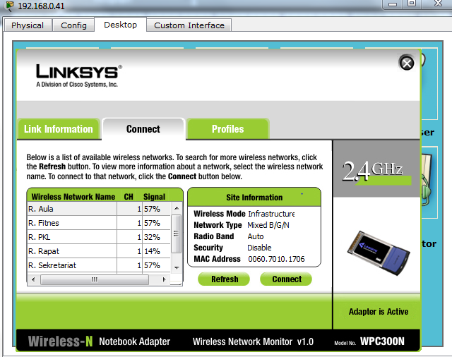
Gambar 37. Konfigurasi koneksi pada Laptop

Konfigurasi pada Router Wifi WRT300N
Langkah pertama klik pada Router Wifi, kemudian pilih tab Config, kemudian pilih menu Internet, lalu isi kolom dengan alamat IP Router seperti gambar berikut ini :
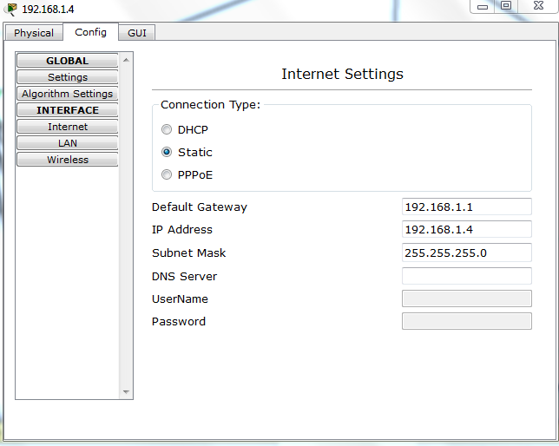
Gambar 38. Konfigurasi Wifi WRT300N
Selanjutnya Pilih menu GUI, Kemudian klik Wirelles setting nama wifi menjadi R.Animasi seperti gambar berikut ini :
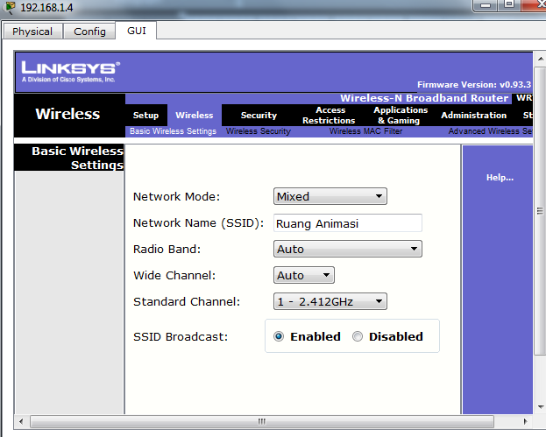
Gambar 39. Tampilan konfigurasi Network Name
Kemudian lakukan proses tersebut setiap ingin mengkonfiguarsikan pada semua printer yang di inginkan.

Hasil simulasi dalam paktek kerja
Untuk melihat hasil dari Pembuatan simulasi jaringan berdasarkan topologi telah benar, dapat dilakukan pengujian sebagai berikut :
- Add Simple PDU dari PC-Resepsionis ke PC-R. Pimpinan
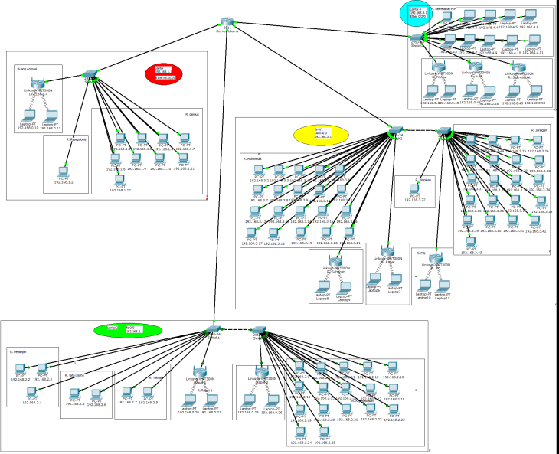
Gambar 40. Test Add Simple PDU pada PC-Resepsionis ke PC-R. Pimpinan
Jika konfigurasi sudah benar maka proses tersebut akan success, seperti gambar dibawah ini :
Gambar 41. Hasil Success menandakan konfigurasi terhubung PC-Resepsionis dan PC-.R.Pimpinan
Jika ingin mengecek semuanya maka dapat dilakukan satu persatu sesuai dengan langkah diatas, untuk mengetahui apakah sudah sesuai dengan yang dirancang.
- Ping dengan Commant Prompt PC-R. Kepegawaian ke PC-R.Tata Usaha ,maka jika konfigurasi tersebut benar hasil pingnya akan berhasil seperti gambar dibawah ini :
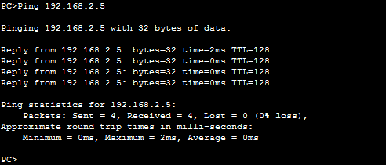
Gambar 42. Ping berhasil IP 192.168.2.5(PC-TU)
Jika kita menguji PC di beda Lantai dari Lantai 1 R. Kepegawaian ke Lantai 4 R. Sekretariat PTP maka yang muncul adalah Request Time Out (RTO). Seperti gambar dibawah ini.
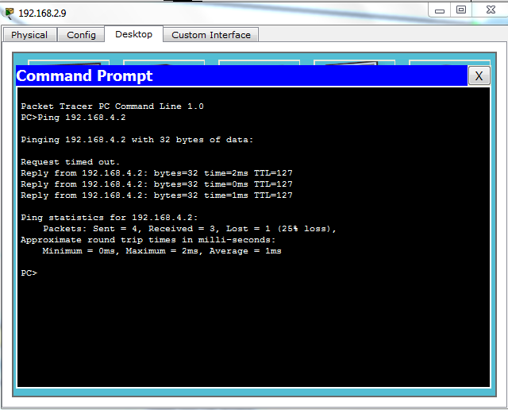
Gambar 43. Ping dari PC-R. Kepegawaian lantai 2 ke PC-R.Sekretariat PTP lantai 4

BAB VI
KESIMPULAN DAN SARAN

Kesimpulan
- Pembagian switch pada setiap lantai gedung graha memudahkan untuk mengisi IP setiap pc dengan cara static , Misalkan Lantai 1 untuk ip address 192.168.1.1, Lantai 2 untuk ip address 192.168.1.2, Lantai 3 untuk ip address 192.168.1.3, Lantai 4 untuk ip address 192.168.1.4.
- Disetiap lantai pada Graha Tama memiliki switch yang berbeda dikarenakan mengikuti kebutuhan paa kantor tersebut.
- Proses konfigurasi LAN pada switch akan lebih mudah bila menganalisis model jaringannya terlebih dahulu.
- Kebutuhan dalam perancangan ini adalah Router, Switch, Wifi, dan Laptop.
- Model jaringan yang dibangunadalah model jaringan static (manual).
- Jaringan bisa lebih aman dan bisa termanajemen dengan mudah oleh seorang administrator jaringan.
- Mempermudah bagi pekerjaan seorang administrator jaringan dalam melakukan pengecekan dan monitoring clientnya.

Saran
Pada dasarnya perancangan LAN dengan model jaringan secara static ini untuk memperbaiki dan memberikan kenyamanan bagi para staf untuk melakukan pekerjaan keseharian dengan aman saat melakukan pengolahan data atau mengirim suatu data.

DAFTAR PUSTAKA

1. Komputer, Jaringan. Kurniawan. wiharsono. [Online] 2007.
2. Efraim, Turban. Pengantar Teknologi dan Informasi. salembaempat.com. [Online] 2005.
3. Jaringan Komputer. wikipedia.org. [Online] Mei 2013. http://id.wikipedia.org/wiki/Jaringan_komputer.
4. Jaringan Komputer Teori dan Implementasi Berbasis Linux . [book auth.] Wagito. Jaringan Komputer. Yogyakarta : s.n., 2005.
5. CISCO CCNA DAN JARINGAN KOMPUTER. [book auth.] Soana. BANDUNG : s.n., 2014.
6. Rekam Jejak 2017 Pustekkom, Laporan Akuntabilitas Kinerja Instansi Pemerintah. Suharwoto, Gogot. Jakarta Selatan : 2018, 2017.

Lampiran 1 Kegiatan kerja praktek
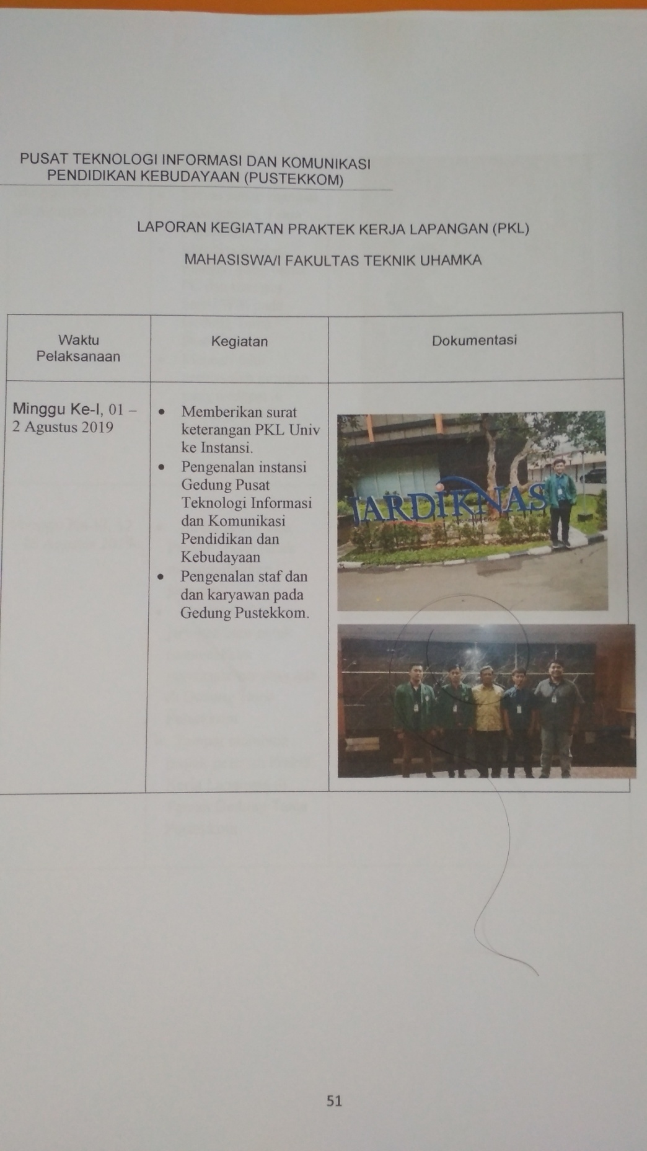
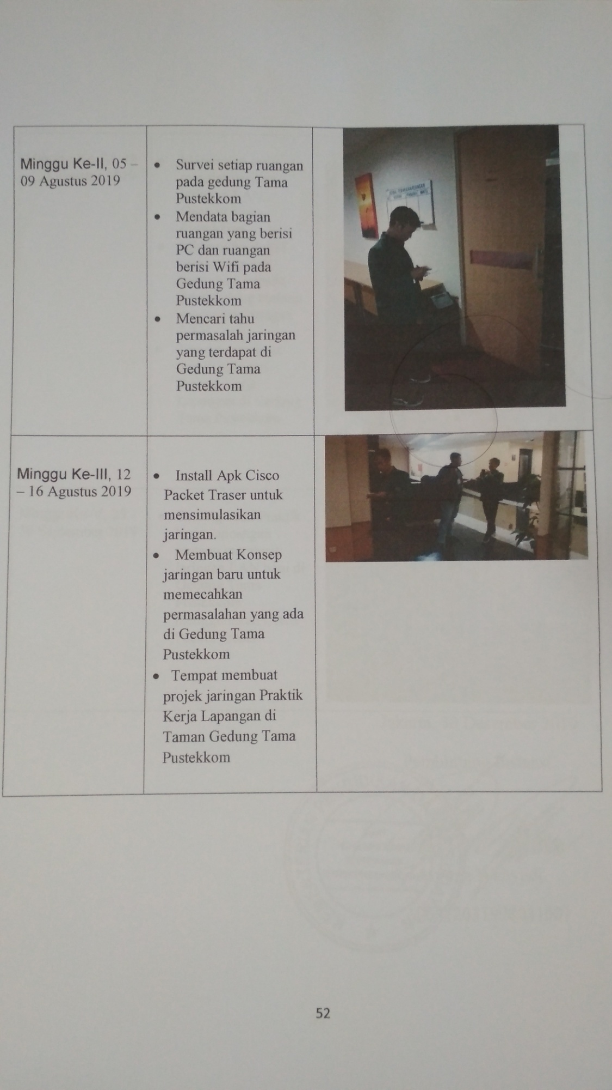
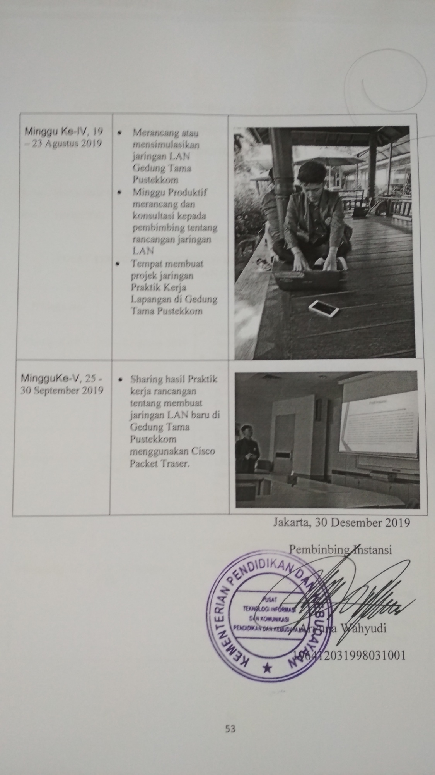
Lampiran 2 TABEL JURNAL MINGGUAN KERJA PRAKTEK
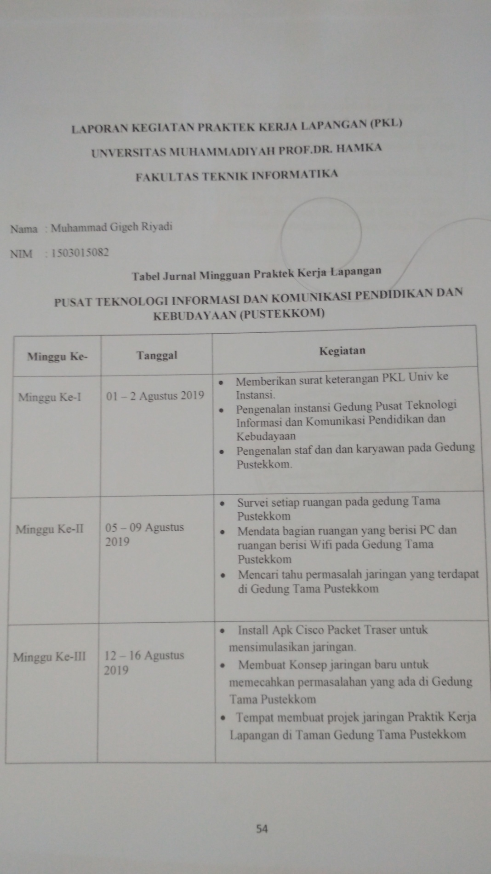
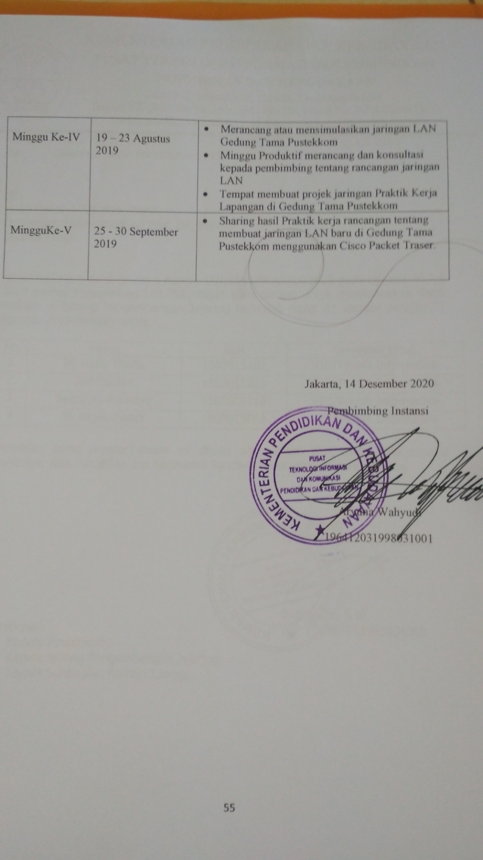
Lampiran 3 SURAT KETERANGAN PKL DARI PERSAHAAN
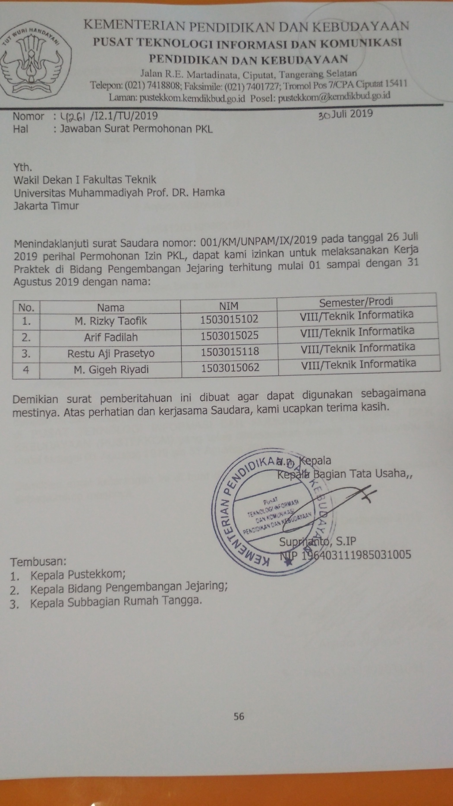
Lampiran 4 SURAT KETERANGAN IZIN PKL
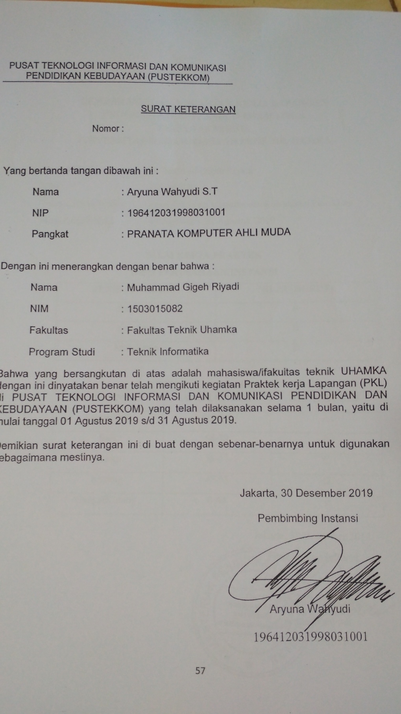

Lampiran 5 LEMBAR PENILAIAN PRAKTEK KERJA
